CoreStream
(DAS) Documento Arquitectura Sistema
Versión 1.0

Identificación de Documento

Identificación | CoreStream — Documento de Arquitectura del Sistema (DAS)
Proyecto | CoreStream · Plataforma de gestión de proyectos, tickets e incidencias
Fecha | 8 de octubre de 2026

Documento mantenido por | Equipo 1 — Backend, Seguridad, Incidencias y Notificaciones
Organización | Alloxentric
Última actualización | 8 de octubre de 2026

Documento aprobado por | Jefatura de Proyecto / Arquitectura
Fecha de aprobación | 8 de octubre de 2026

Historia de Revisiones

Fecha | Versión | Descripción | Autor
8 de octubre de 2026 | 1.0 | Versión inicial. Las cinco vistas del modelo 4+1 levantadas sobre la implementación vigente del sistema. | Equipo 1 — Backend, Seguridad, Incidencias y Notificaciones

Tabla de Contenidos

1 Introducción 3
1.1 Contexto del Problema 3
1.2 Propósito 3
1.3 Ámbito 3
1.4 Definiciones, acrónimos y abreviaciones 3
1.5 Referencias 3
1.6 Resumen ejecutivo 3
1.7 Representación 4
2 Metas y Restricciones de la Arquitectura 5
2.1 Metas de la arquitectura 5
2.2 Restricciones de la Arquitectura 5
2.3 Otros antecedentes y consideraciones 5
3 Vista de Escenarios 6
3.1 Modelo de Casos de Uso 6
3.2 Casos de Usos Extendidos 6
3.3 Especificación de los Escenarios de Calidad Relevantes 7
4 Vista de Procesos 8
5 Vista Lógica 9
5.1 Parte Estructural ( Diagrama de Clases y Diagrama Relacional) 9
5.1.1 Descripción de Clases 9
5.1.2 Descripción de Tablas 10
5.2 Parte Dinámica (Diagrama de Secuencias) 11
6 Vista de Desarrollo o Despliegue 12
7 Vista Fisica 13
8 Decisiones de Diseño y Selección de Alternativas 14
9 Análisis de Reutilización 15

Introducción

Contexto del Problema
CoreStream es una plataforma web de gestión de proyectos, tickets e incidencias para equipos de desarrollo de software. Antes de su existencia, el seguimiento del trabajo, el registro de las incidencias de producción y la comunicación de los bloqueos se repartían entre herramientas sin relación entre sí. La consecuencia era que nadie podía responder con certeza a preguntas elementales: cuánto tiempo efectivo costó una tarea, quién la desbloqueó, o qué incidencia de producción la originó.
A esa dispersión se añade una exigencia del negocio que condiciona el diseño por completo: la plataforma se ofrece como servicio a varias empresas cliente sobre una misma infraestructura, y cada una contrata un plan comercial distinto. Eso obliga a que los datos de cada cliente queden estrictamente separados, a que las funciones disponibles dependan del plan contratado y a que toda acción quede registrada de forma que pueda acreditarse ante una auditoría posterior. Ninguno de los tres se resuelve con una funcionalidad concreta: los tres son decisiones de arquitectura.

Propósito
Este documento describe la arquitectura de CoreStream siguiendo el modelo de vistas 4+1 de Philippe Kruchten. Deja constancia de las decisiones arquitectónicas tomadas, de los atributos de calidad que las motivan y de la forma concreta en que el sistema las satisface.
Sirve a tres audiencias: a quien se incorpora al equipo y necesita entender por qué el sistema está construido así; a quien debe evaluar el impacto de un cambio antes de hacerlo; y a quien audita el sistema y necesita comprobar que las garantías declaradas están efectivamente implementadas.

Ámbito
El documento cubre la totalidad del sistema: la interfaz web, la interfaz de programación, el trabajador de tareas en segundo plano, el modelo de datos y la infraestructura de despliegue.
Describe la arquitectura tal como está implementada, no como una propuesta. Cada elemento descrito se corresponde con código, migraciones o ficheros de despliegue existentes en el repositorio, y los valores que aparecen (número de tablas, de operaciones de la interfaz, límites de recursos) están tomados de él.
Quedan fuera del alcance el manual de usuario, el plan de pruebas y la planificación del proyecto, que se documentan por separado.

Definiciones, acrónimos y abreviaciones
ACRONIMO | DESCRIPCION
4+1 | Modelo de vistas arquitectónicas de Kruchten: escenarios, procesos, lógica, desarrollo y física.
API | Interfaz de programación. En este documento, la interfaz REST que expone el backend.
ARQ | Biblioteca de cola de tareas asíncronas sobre Redis que ejecuta el trabajo en segundo plano.
CSRF | Falsificación de petición en sitios cruzados; se mitiga con el patrón de doble envío de testigo.
DAS | Documento de Arquitectura del Sistema: este documento.
ELK | Conjunto Elasticsearch, Logstash y Kibana, empleado como motor de registros especializado.
GUC | Variable de configuración de sesión de PostgreSQL; autoriza la purga del registro de auditoría.
JWT | Testigo web en formato JSON que transporta la identidad del usuario autenticado.
ORM | Correspondencia objeto-relacional. En CoreStream, SQLAlchemy 2.0 en modo asíncrono.
RBAC | Control de acceso basado en roles: ADMIN, TEAM_LEADER y DEVELOPER.
SPA | Aplicación de página única; la interfaz de CoreStream, construida con Vue 3.
Tenant | Empresa cliente. Unidad de aislamiento de datos de la plataforma.
TRV | Prefijo de los requerimientos transversales del listado de requerimientos.
WebSocket | Protocolo de canal persistente bidireccional; sostiene las notificaciones en tiempo real.

Referencias
Listado de Requerimientos — Alloxentric. Fuente de los requerimientos funcionales (WEB-xx) y transversales (TRV-xx) que esta arquitectura debe satisfacer.
Planilla de Requerimientos, Atributos de Calidad, Escenarios de Calidad y Patrones Arquitectónicos. Documentos del modelo 4+1 que acompañan a este DAS y del que este documento toma los escenarios de la sección 3.3.
Diccionario de Datos. Detalle campo a campo de las quince tablas descritas en la sección 5.1.2.
Repositorio del proyecto. Código, migraciones de base de datos y ficheros de despliegue; es la fuente de verdad de todo lo afirmado en este documento.
Kruchten, P. (1995). «Architectural Blueprints — The 4+1 View Model of Software Architecture», IEEE Software 12(6).

Resumen ejecutivo
CoreStream se construye como una aplicación de página única en Vue 3 contra una interfaz REST en FastAPI, con PostgreSQL como almacén, Redis como cola y canal de publicación, y un trabajador independiente para el trabajo asíncrono. El conjunto se despliega en contenedores sobre una única máquina virtual.
La arquitectura gira en torno a tres garantías transversales que no podían dejarse al criterio de cada programador. La primera es el aislamiento entre clientes: toda tabla de negocio lleva el identificador de cliente y un interceptor en la capa de acceso a datos inyecta el filtro en cada consulta, de modo que olvidarlo es imposible. La segunda es el control por plan comercial: cada módulo declara la característica que exige y la verificación se ejecuta antes de llegar al manejador. La tercera es la auditoría de no repudio: un middleware registra cada operación en un esquema separado, con disparadores de base de datos que impiden modificarla.
Sobre esas tres se apoya el resto: control de acceso por rol y por pertenencia, notificaciones en tiempo real con entrega garantizada, retención del registro escalonada por plan comercial y validación de la configuración al arrancar que impide desplegar en producción con parámetros inseguros.

Representación
La arquitectura de CoreStream se representa siguiendo el modelo 4+1, con una vista por cada preocupación y los escenarios como hilo conductor que las une:
Vista de Escenarios. Los casos de uso más significativos y los escenarios de calidad que la arquitectura debe satisfacer. Es la vista que justifica a las demás.
Vista de Procesos. La ejecución en el tiempo: el ciclo de vida de un ticket, la concurrencia entre la petición del usuario y el trabajo en segundo plano, y lo que ocurre de forma transversal en cada transición.
Esta vista describe el sistema en ejecución: qué ocurre a lo largo del tiempo, qué sucede en paralelo y qué se dispara de forma automática.
El proceso central de CoreStream es el ciclo de vida de un ticket, que el diagrama siguiente recoge. Su particularidad arquitectónica está en la banda inferior: en cada transición, y sin que ningún manejador tenga que invocarlo, se registra el evento auditable, se notifica al responsable y se deriva el registro a los destinos configurados. Que esas tres acciones sean transversales y no responsabilidad de cada módulo es lo que garantiza que no puedan olvidarse al añadir funcionalidad nueva.
Conviven además tres procesos independientes del anterior. El trabajador de tareas consume la cola y entrega las notificaciones por el canal persistente, de modo que el usuario no espera por ellas. Un planificador ejecuta a diario, a las 03:30, la purga del registro de auditoría según la retención de cada plan comercial. Y un proceso de respaldo vuelca a las 03:00 los datos operativos y los de auditoría en dos ficheros separados, porque tienen ciclos de vida distintos.

Metas y Restricciones de la Arquitectura
A continuación, se revisan las metas y restricciones de la arquitectura.

Metas de la arquitectura
Del análisis de los requerimientos y de las condiciones del negocio se derivan las siguientes metas, ordenadas por el peso que tuvieron en las decisiones de diseño:
Seguridad y aislamiento. Ningún cliente puede alcanzar los datos de otro, por ningún camino accesible desde la interfaz de programación. Es la meta de mayor prioridad: en un producto multi-cliente, una fuga entre clientes es el fallo más grave posible.
No repudio. Toda operación relevante queda registrada de forma que no pueda alterarse después, ni siquiera por quien tiene acceso a la base de datos.
Adecuación comercial. Lo que un cliente puede hacer coincide exactamente con lo que ha contratado, sin que el rol de administrador sirva para sortearlo.
Modificabilidad. Añadir un módulo de dominio, un destino de auditoría o un rol no debe obligar a tocar el núcleo. Las reglas transversales viven en un único lugar.
Tolerancia a fallos. Una dependencia caída deja a la instancia fuera de servicio de forma ordenada en lugar de producir errores intermitentes; el trabajo encolado no se pierde si el trabajador se reinicia.
Eficiencia en tiempo real. Las notificaciones llegan en segundos sin que el usuario recargue, y sin sostener trabajo pesado dentro de la petición HTTP.
Operatividad. El sistema se despliega de forma reproducible, se respalda a diario y rechaza arrancar con una configuración insegura.

Restricciones de la Arquitectura
Infraestructura única compartida. Todo el sistema se despliega sobre una sola máquina virtual, compartida además con otros proyectos: la base de datos y Redis son servicios comunes de la máquina, no exclusivos de CoreStream. Esto descarta por completo el aislamiento por instancia separada y obliga a que la separación entre clientes sea lógica, dentro de un mismo esquema.
Memoria limitada. El reparto de recursos entre contenedores está acotado, lo que excluye componentes pesados de forma permanente. El motor de registros se despliega bajo un perfil opcional y solo se levanta cuando se necesita.
Sin servicios externos de pago. No se contempla el licenciamiento de productos de terceros ni la dependencia de servicios en la nube facturables, lo que llevó a resolver la derivación de registros con un motor desplegado localmente en lugar de un servicio gestionado.
Base de datos relacional. El almacén es PostgreSQL; el esquema evoluciona exclusivamente mediante migraciones versionadas.
Separación de responsabilidades en el equipo. La interfaz web y el backend los desarrollan personas distintas, lo que exige que el contrato entre ambos sea explícito y estable.

Otros antecedentes y consideraciones
El sistema se apoya en un conjunto de bibliotecas que resuelven preocupaciones transversales sin necesidad de construirlas:
FastAPI. Aporta la inyección de dependencias en la que se apoyan las tres capas de autorización, y genera la especificación de la interfaz a partir del propio código, de modo que el contrato con la interfaz web no puede quedar desactualizado.
SQLAlchemy 2.0 en modo asíncrono. Sus eventos de sesión son el mecanismo que permite inyectar el filtro por cliente en toda consulta de forma automática.
Alembic. Gestiona la evolución del esquema de forma versionada y reversible. Si una migración falla, el servicio no arranca.
Pydantic v2. Valida y normaliza las entradas y salidas en el límite del sistema.
ARQ sobre Redis. Resuelve la cola de trabajo asíncrono y las tareas programadas sin añadir un componente de infraestructura nuevo, ya que Redis se usa también para el canal de publicación y para los contadores de límite de peticiones.

Vista de Escenarios
Esta sección describe en detalle el conjunto de escenarios funcionales y no funcionales que obtuvieron la mayor prioridad en el análisis. Para esto se presenta y describe el diagrama de casos de uso y los casos de uso prioritarios, así como los escenarios en que uno o más atributos de calidad se ven involucrados de manera significativa.

Modelo de Casos de Uso
El diagrama siguiente recoge los casos de uso significativos para la arquitectura, agrupados por actor. Los tres roles humanos del sistema son ADMIN, TEAM_LEADER y DEVELOPER; se añade un actor «Sistema», que representa al trabajador de tareas en segundo plano y al planificador, porque varios comportamientos relevantes de la arquitectura no los dispara ninguna persona.
Los casos de uso sombreados en lima son los que llevan una restricción adicional: o dependen del plan comercial contratado, o están reservados al rol de administrador.
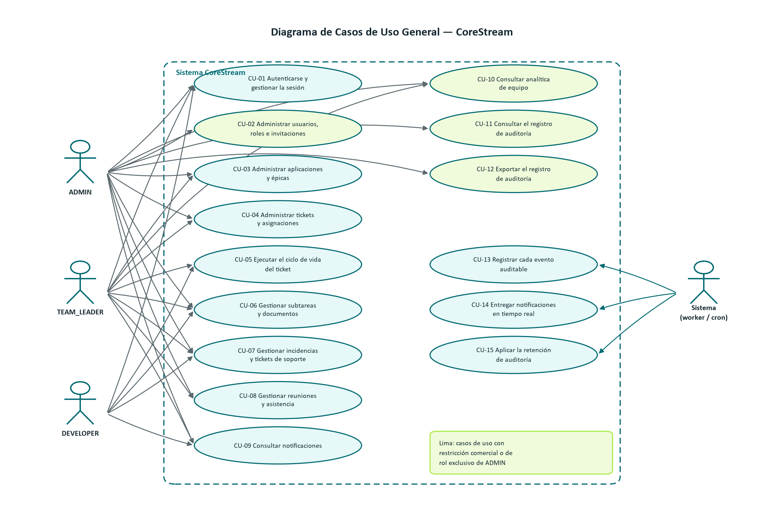
Ilustración 1: Diagrama de Caso Uso General del Sistema

Casos de Usos Extendidos
Se listan a continuación los casos de uso relevantes para la arquitectura, con los actores que los ejecutan y la prioridad que tuvieron al definirla. La prioridad alta corresponde a los casos que obligaron a una decisión arquitectónica, no necesariamente a los de mayor valor funcional.
Código | Nombre | Actores | Prioridad
CU-01 | Autenticarse y gestionar la sesión | ADMIN, TEAM_LEADER, DEVELOPER | Alta
CU-02 | Administrar usuarios, roles e invitaciones | ADMIN | Alta
CU-03 | Administrar aplicaciones y épicas | ADMIN, TEAM_LEADER | Media
CU-04 | Administrar tickets y asignaciones | ADMIN, TEAM_LEADER | Alta
CU-05 | Ejecutar el ciclo de vida del ticket | DEVELOPER, TEAM_LEADER | Alta
CU-06 | Gestionar subtareas y documentos | ADMIN, TEAM_LEADER, DEVELOPER | Media
CU-07 | Gestionar incidencias y tickets de soporte | ADMIN, TEAM_LEADER, DEVELOPER | Alta
CU-08 | Gestionar reuniones y asistencia | ADMIN, TEAM_LEADER | Baja
CU-09 | Consultar notificaciones | ADMIN, TEAM_LEADER, DEVELOPER | Media
CU-10 | Consultar analítica de equipo | ADMIN, TEAM_LEADER | Media
CU-11 | Consultar el registro de auditoría | ADMIN | Alta
CU-12 | Exportar el registro de auditoría | ADMIN (plan Enterprise) | Alta
CU-13 | Registrar cada evento auditable | Sistema (middleware) | Alta
CU-14 | Entregar notificaciones en tiempo real | Sistema (worker) | Alta
CU-15 | Aplicar la retención de auditoría | Sistema (cron diario) | Alta

Especificación de los Escenarios de Calidad Relevantes
De los doce escenarios de calidad levantados para el sistema, se desarrollan aquí los tres que más condicionaron la arquitectura. Los doce completos figuran en la Planilla de Escenarios de Calidad que acompaña a este documento.
Identificador: EC-001
Escenario(s): |  | Un usuario autenticado de un cliente intenta leer, por identificador directo, un recurso que pertenece a otro cliente.
Atributos de Calidad relevantes: |  | Seguridad — Aislamiento de datos (multi-cliente)
Componentes del Escenario | Estímulos: | Petición a la interfaz de programación con el identificador de un recurso ajeno
Componentes del Escenario | Fuente del estímulo | Usuario autenticado de otro cliente
Componentes del Escenario | Ambiente: | Producción, operación normal
Componentes del Escenario | Artefacto: | Filtro automático de cliente sobre la capa de acceso a datos
Componentes del Escenario | Respuesta: | La consulta se reescribe con el cliente del token y el recurso no aparece: el sistema responde 404, sin revelar que existe.
Componentes del Escenario | Medida de Respuesta | El 100% de los intentos de acceso cruzado devuelve 404. Verificado por pruebas de integración con dos clientes sembrados.
Identificador: EC-004
Escenario(s): |  | Alguien con acceso a la base de datos intenta modificar o borrar una entrada del registro de auditoría para ocultar un hecho.
Atributos de Calidad relevantes: |  | Seguridad — Integridad e inmutabilidad
Componentes del Escenario | Estímulos: | Sentencia de modificación o borrado directa sobre el registro
Componentes del Escenario | Fuente del estímulo | Usuario con credenciales de base de datos, incluida la propia aplicación
Componentes del Escenario | Ambiente: | Producción
Componentes del Escenario | Artefacto: | Disparadores de integridad en el gestor de base de datos
Componentes del Escenario | Respuesta: | La modificación se aborta siempre. El borrado se aborta salvo que la sesión declare la marca que únicamente fija la purga de retención.
Componentes del Escenario | Medida de Respuesta | El 100% de los intentos de modificación y de borrado no autorizado termina en error del gestor. Verificado contra PostgreSQL real.
Identificador: EC-007
Escenario(s): |  | Un responsable asigna un ticket a un desarrollador mientras este tiene la aplicación abierta.
Atributos de Calidad relevantes: |  | Eficiencia — Comportamiento temporal (tiempo real)
Componentes del Escenario | Estímulos: | Asignación o cambio de estado de un ticket
Componentes del Escenario | Fuente del estímulo | Responsable de equipo o administrador
Componentes del Escenario | Ambiente: | Producción, usuario con sesión activa
Componentes del Escenario | Artefacto: | Cola de tareas, canal de publicación y suscripción, y conexión WebSocket
Componentes del Escenario | Respuesta: | La notificación aparece en la interfaz del destinatario sin que este recargue la página.
Componentes del Escenario | Medida de Respuesta | Entrega en menos de 2 segundos desde la acción. La notificación se guarda antes de encolarse, de modo que una caída del trabajador no la pierde.

Vista de Procesos

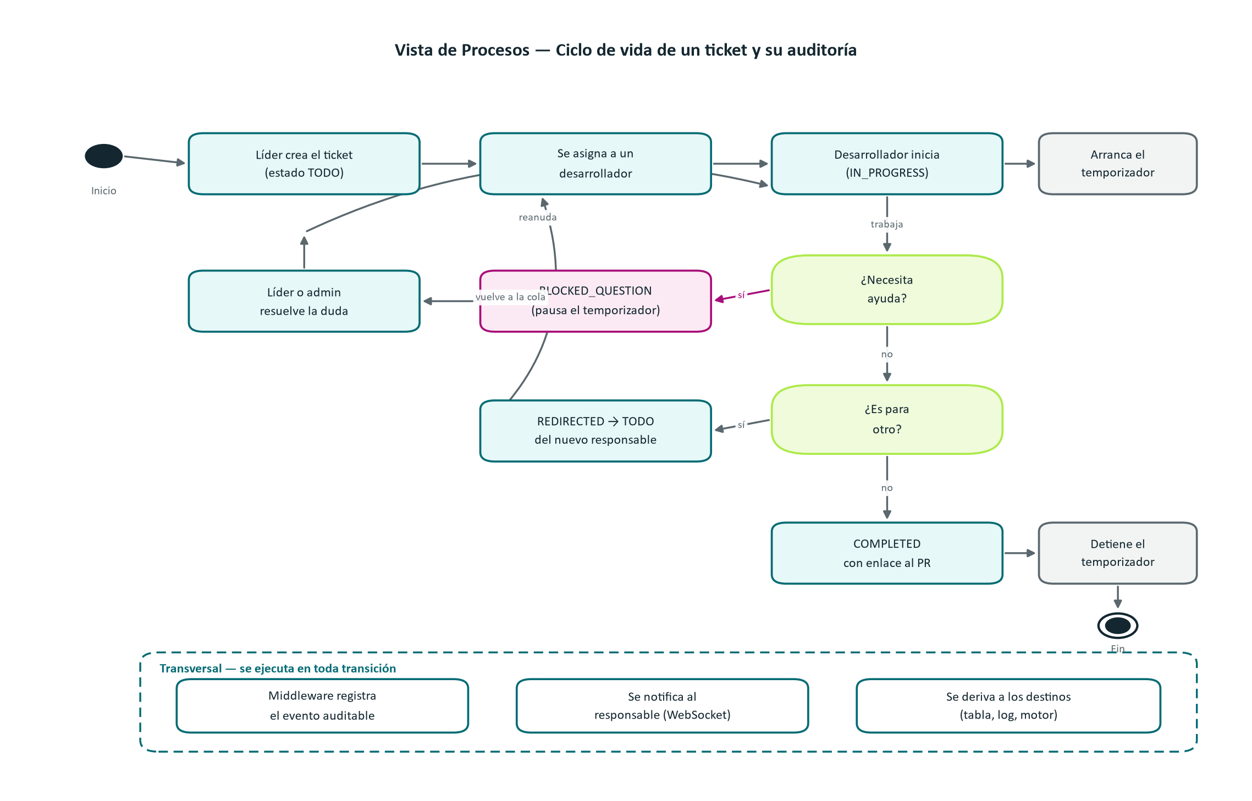
Ilustración 2: Diagramas de Actividades

Vista Lógica
La vista lógica presenta la estructura del dominio en tres niveles de refinamiento: el diagrama de clases, el modelo relacional que lo materializa y el diagrama de secuencia de una operación representativa.

Parte Estructural ( Diagrama de Clases y Diagrama Relacional)
El dominio se organiza en torno a una jerarquía clara. Client es la raíz: representa a la empresa cliente y toda entidad de negocio le pertenece. Por debajo, Application agrupa Epic, que agrupa Ticket, que es la unidad de trabajo y el centro del modelo.
Ticket es deliberadamente una sola clase para dos flujos distintos, el de desarrollo y el de soporte, diferenciados por su tipo. La alternativa, dos jerarquías separadas, habría duplicado el ciclo de vida, los temporizadores, las subtareas y los adjuntos para ganar únicamente cuatro campos específicos de soporte.

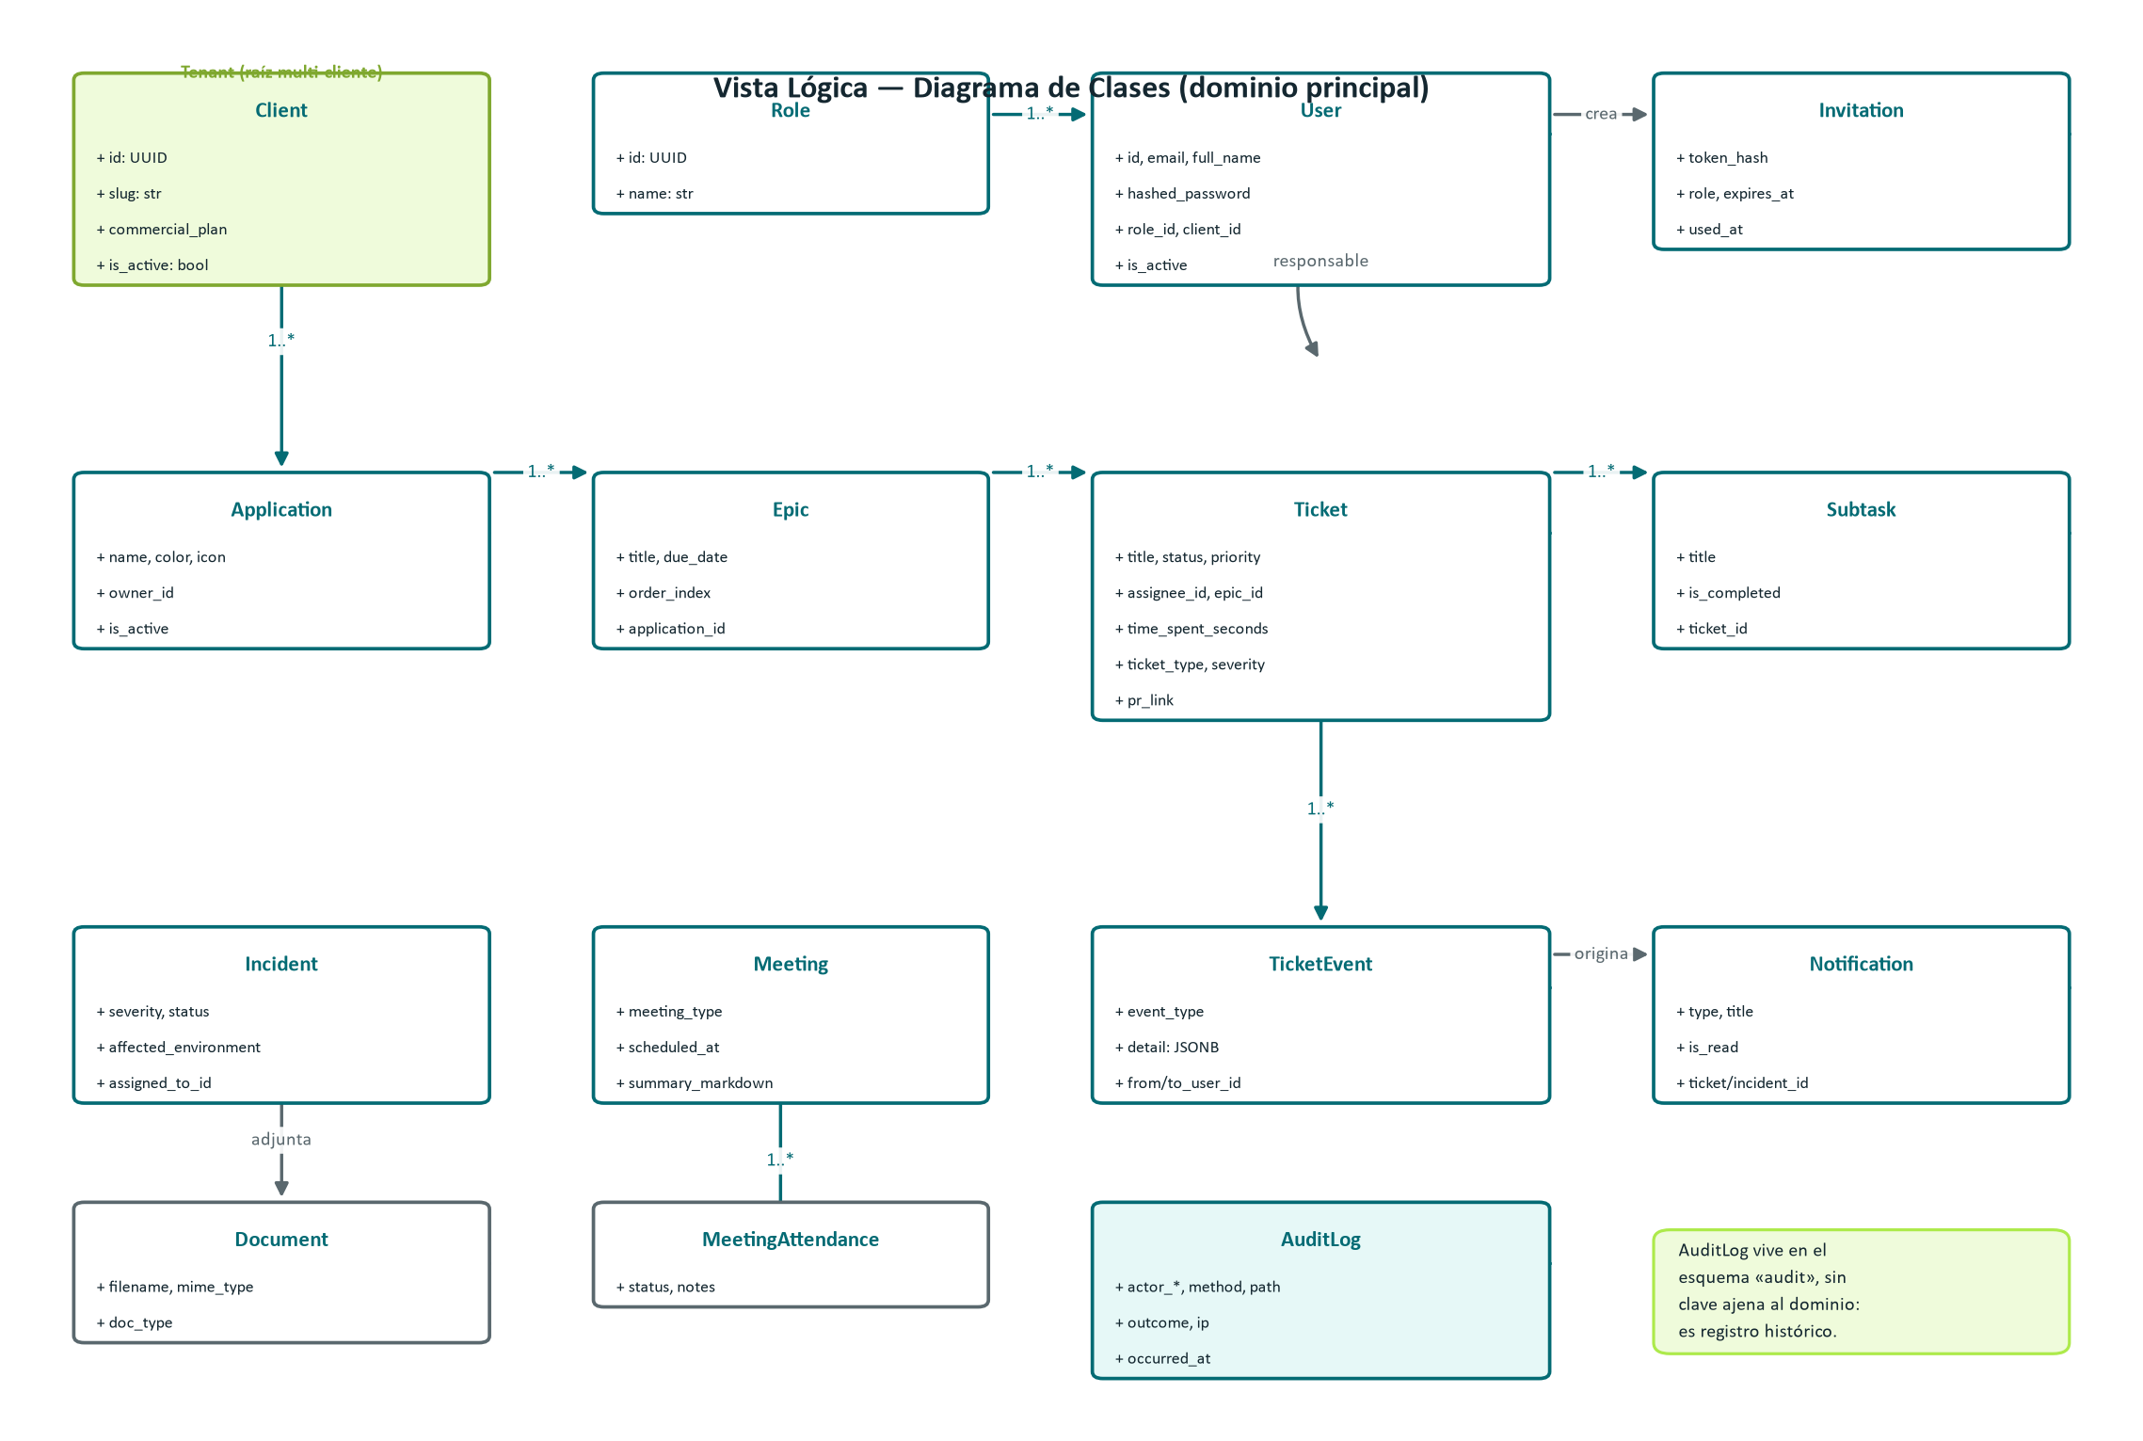
Ilustración 3: Diagrama de Clases

Descripción de Clases
Se describen a continuación las clases del dominio y la responsabilidad de cada una.
Código | Nombre | Descripción
CL-01 | Client | Empresa cliente. Raíz de la jerarquía multi-cliente: lleva el plan comercial contratado, del que dependen las funciones habilitadas y la retención del registro de auditoría.
CL-02 | Role | Catálogo de roles del sistema. Dato de referencia sembrado por migración, con tres valores: ADMIN, TEAM_LEADER y DEVELOPER.
CL-03 | User | Usuario perteneciente a un cliente y con un rol asignado. Las cuentas se crean por invitación; no existe registro público.
CL-04 | Invitation | Invitación de alta con caducidad. Guarda el hash del token, nunca el token en claro, que solo existe en la respuesta de creación.
CL-05 | Application | Aplicación o proyecto sobre el que trabaja el equipo. Agrupa épicas e incidencias.
CL-06 | Epic | Agrupación de tickets dentro de una aplicación, con fecha de compromiso y posición en el tablero.
CL-07 | Ticket | Unidad de trabajo y centro del modelo. Cubre el flujo de desarrollo y el de soporte, con estado, prioridad, asignación, temporizadores de trabajo y bloqueo, y enlace al pull request.
CL-08 | Subtask | Elemento de la lista de verificación de un ticket.
CL-09 | TicketEvent | Auditoría de negocio del ticket: cada transición, pregunta o redirección queda registrada con su autor y su detalle.
CL-10 | Document | Metadatos de un fichero adjunto a una épica o un ticket. El binario vive en el volumen de almacenamiento.
CL-11 | Notification | Aviso dirigido a un usuario, enlazado al ticket o incidente que lo origina.
CL-12 | Incident | Incidente de producción, con severidad, entorno afectado y seguimiento de la mitigación.
CL-13 | Meeting | Ceremonia de equipo, con su acta en formato markdown.
CL-14 | MeetingAttendance | Asistencia de un usuario a una reunión.
CL-15 | AuditLog | Registro de auditoría de no repudio. Vive en un esquema propio, no hereda del modelo de negocio y no tiene clave ajena al cliente, porque debe sobrevivir al borrado de este.

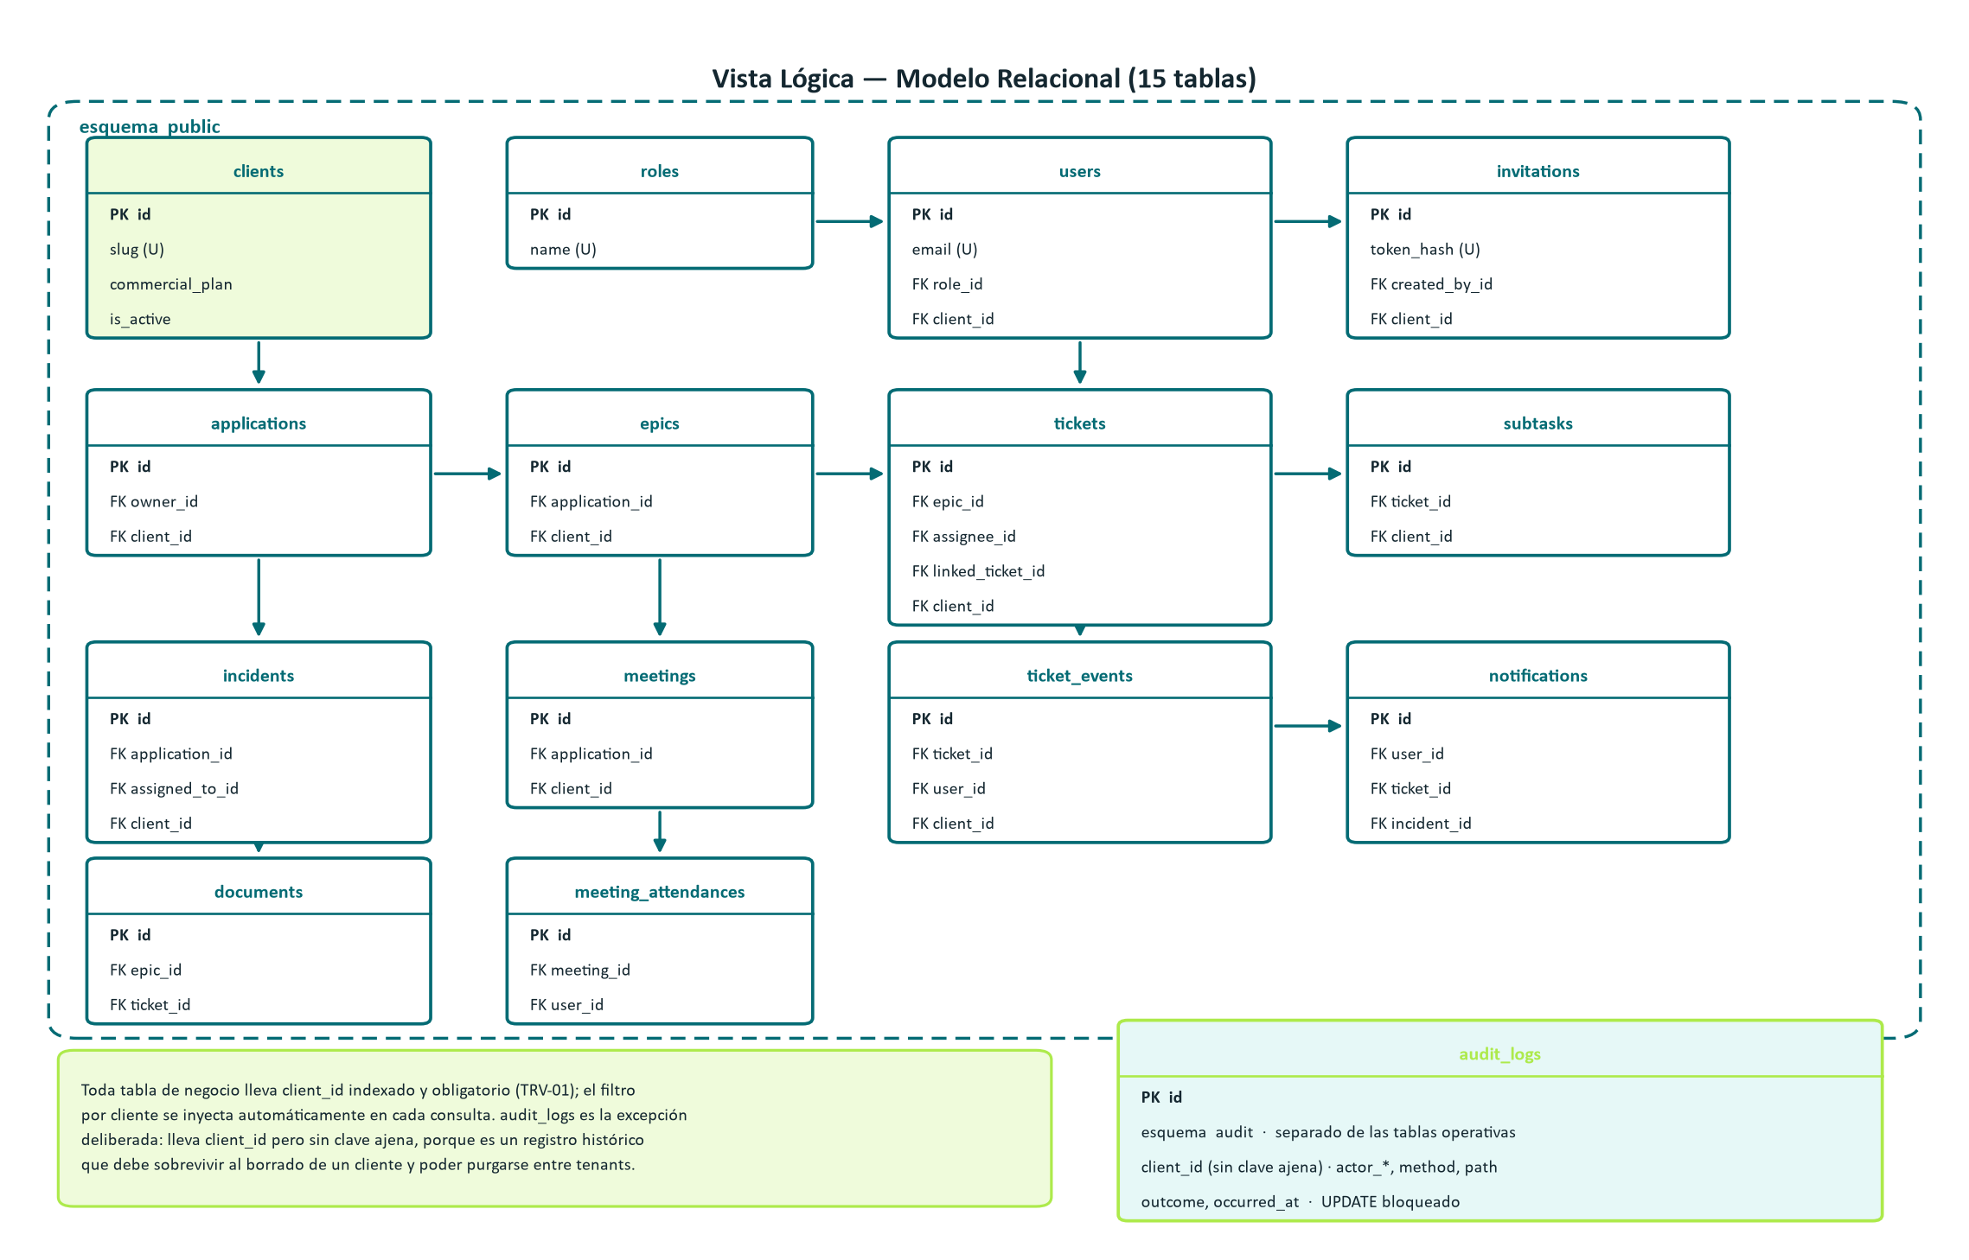
Ilustración 4: Diagrama de Base Datos (Relacional)

Descripción de Tablas
El modelo relacional materializa el diagrama anterior en quince tablas repartidas en dos esquemas. El detalle campo a campo figura en el Diccionario de Datos.
Dos decisiones merecen destacarse. La primera: toda tabla de negocio lleva la columna de cliente, obligatoria e indexada, incluso cuando podría deducirse por la relación padre. La redundancia es intencionada, porque permite que el filtro por cliente se aplique a cualquier consulta sin necesidad de unir tablas. La segunda: la tabla de auditoría vive en un esquema aparte y, aunque lleva el identificador de cliente, no tiene clave ajena hacia él; así el registro sobrevive al borrado del cliente, que es precisamente cuando más falta puede hacer.
Código | Nombre | Descripción
TB-01 | clients | Empresa cliente. 7 columnas. Raíz del aislamiento multi-cliente; el plan comercial gobierna funciones y retención.
TB-02 | roles | Catálogo de roles. 5 columnas. Sembrada por migración.
TB-03 | users | Usuarios. 13 columnas. Correo único en todo el sistema; contraseña cifrada con bcrypt sobre pre-hash SHA-256.
TB-04 | invitations | Invitaciones de alta. 10 columnas. Token almacenado solo como hash, con caducidad y marca de uso.
TB-05 | applications | Aplicaciones o proyectos. 10 columnas.
TB-06 | epics | Épicas. 10 columnas. Ordenadas dentro del tablero de su aplicación.
TB-07 | tickets | Tickets. 29 columnas, la tabla más ancha del modelo: concentra el ciclo de vida, los temporizadores y los campos propios del flujo de soporte.
TB-08 | subtasks | Subtareas. 9 columnas.
TB-09 | ticket_events | Eventos de negocio del ticket. 10 columnas; el detalle se guarda en JSONB.
TB-10 | documents | Metadatos de adjuntos. 12 columnas.
TB-11 | notifications | Notificaciones. 12 columnas, con enlace al ticket o incidente de origen.
TB-12 | incidents | Incidencias de producción. 14 columnas.
TB-13 | meetings | Reuniones. 10 columnas, con acta en markdown.
TB-14 | meeting_attendances | Asistencia a reuniones. 8 columnas.
TB-15 | audit.audit_logs | Registro de auditoría. 17 columnas, en esquema propio. Nueve índices, disparador que aborta toda modificación y disparador que aborta el borrado salvo que la sesión declare la marca de purga.

Parte Dinámica (Diagrama de Secuencias)
El diagrama de secuencia recorre la operación de completar un ticket, elegida porque atraviesa todas las capas y activa los tres mecanismos transversales del sistema.
Interesa el orden. El middleware de auditoría siembra el contexto antes de ceder el control y registra el evento después de obtener la respuesta, de modo que conoce el resultado real de la operación, incluido el fallo. La notificación se guarda dentro de la transacción de negocio y solo después se encola, de modo que una caída del trabajador retrasa la entrega pero no la pierde. Y el registro de auditoría se escribe en una sesión propia, fuera de la transacción del negocio: si esta se deshace, el intento sigue quedando registrado.
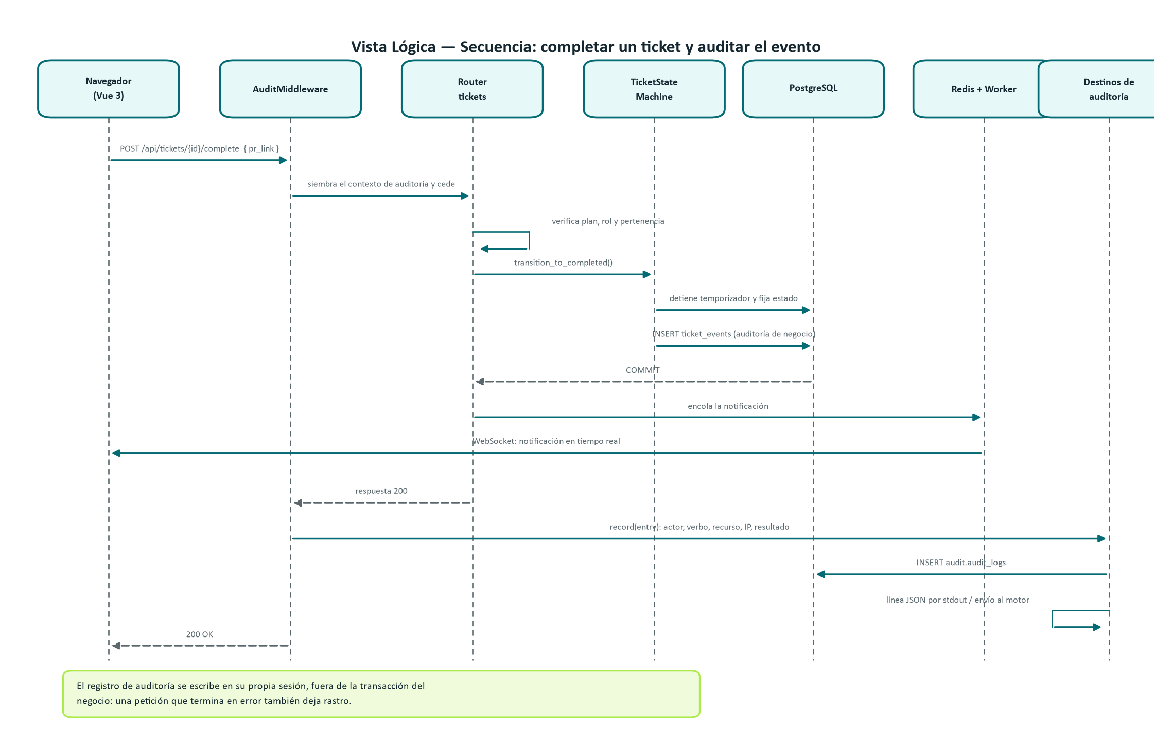
Ilustración 5: Diagramas de Secuencias

Vista de Desarrollo o Despliegue
El software se divide en componentes con responsabilidad única y dependencias en una sola dirección, de la capa de transporte hacia el dominio y de este hacia el acceso a datos. La lógica de negocio no conoce HTTP.
El backend se organiza en cinco capas. Los middlewares procesan toda petición con independencia de su destino. Los enrutadores agrupan las 99 operaciones de la interfaz en 18 módulos y no contienen lógica de negocio. Las dependencias de acceso resuelven, en este orden, el plan comercial, el rol y la pertenencia sobre el recurso. Los servicios de dominio concentran las reglas. Y los modelos encapsulan el acceso a datos junto con el filtro automático por cliente.
Un módulo queda deliberadamente fuera de esa pila: la política comercial, que no depende de FastAPI ni de la base de datos y a la que consultan tanto los middlewares como los servicios y el trabajador. Aislarla resolvió una inversión de dependencias que antes obligaba a los servicios a importar desde los middlewares.
El trabajador se despliega como proceso aparte y comparte con el backend los modelos y los servicios, pero no los enrutadores. Los destinos de auditoría son intercambiables: la tabla dedicada, la salida de registro estructurado y el motor de búsqueda cumplen el mismo contrato, se combinan en un compuesto que aísla el fallo de cada uno y se declaran por configuración, de modo que añadir uno nuevo no obliga a tocar a sus consumidores.
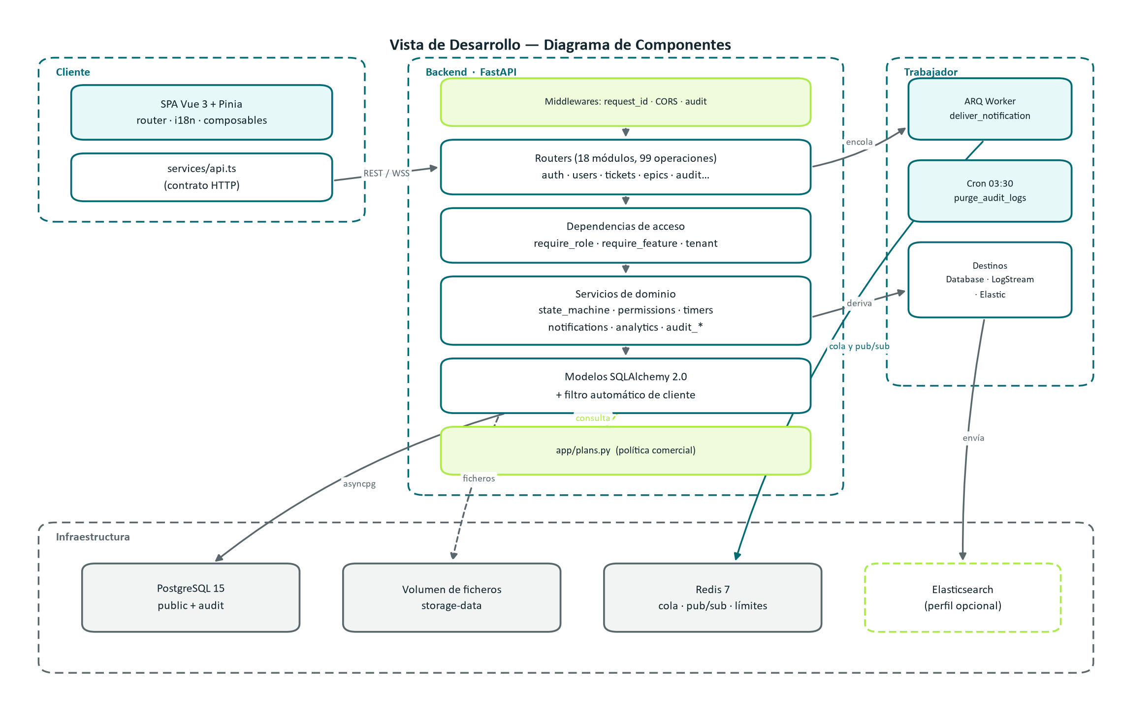
Ilustración 6: Diagrama de componentes

Vista Fisica
Todo el sistema se despliega con Docker Compose sobre una única máquina virtual, que comparte con otros proyectos los servicios de PostgreSQL y Redis.
Los contenedores propios del proyecto son cuatro. El backend ejecuta uvicorn con cuatro procesos y dispone de 2 CPU y 1 GB. El frontend sirve la compilación estática con Nginx en 0,25 GB. El trabajador corre ARQ con 1 CPU y 0,5 GB. El motor de registros se levanta solo bajo un perfil opcional, con 1,5 GB y sin puerto publicado, porque únicamente lo consume el backend desde la red interna.
Ningún contenedor termina el TLS ni resuelve el dominio: los puertos se publican dentro de la máquina y es un proxy externo quien expone el servicio y reenvía la dirección de origen. Por eso la aplicación solo confía en esa cabecera cuando la lista de proxies autorizados está declarada, y se niega a arrancar en producción si no lo está.
La persistencia vive en volúmenes: los ficheros adjuntos y los índices de auditoría. El respaldo diario produce dos volcados separados, el operativo y el de auditoría, porque restaurar el primero no debe arrastrar consigo al segundo.

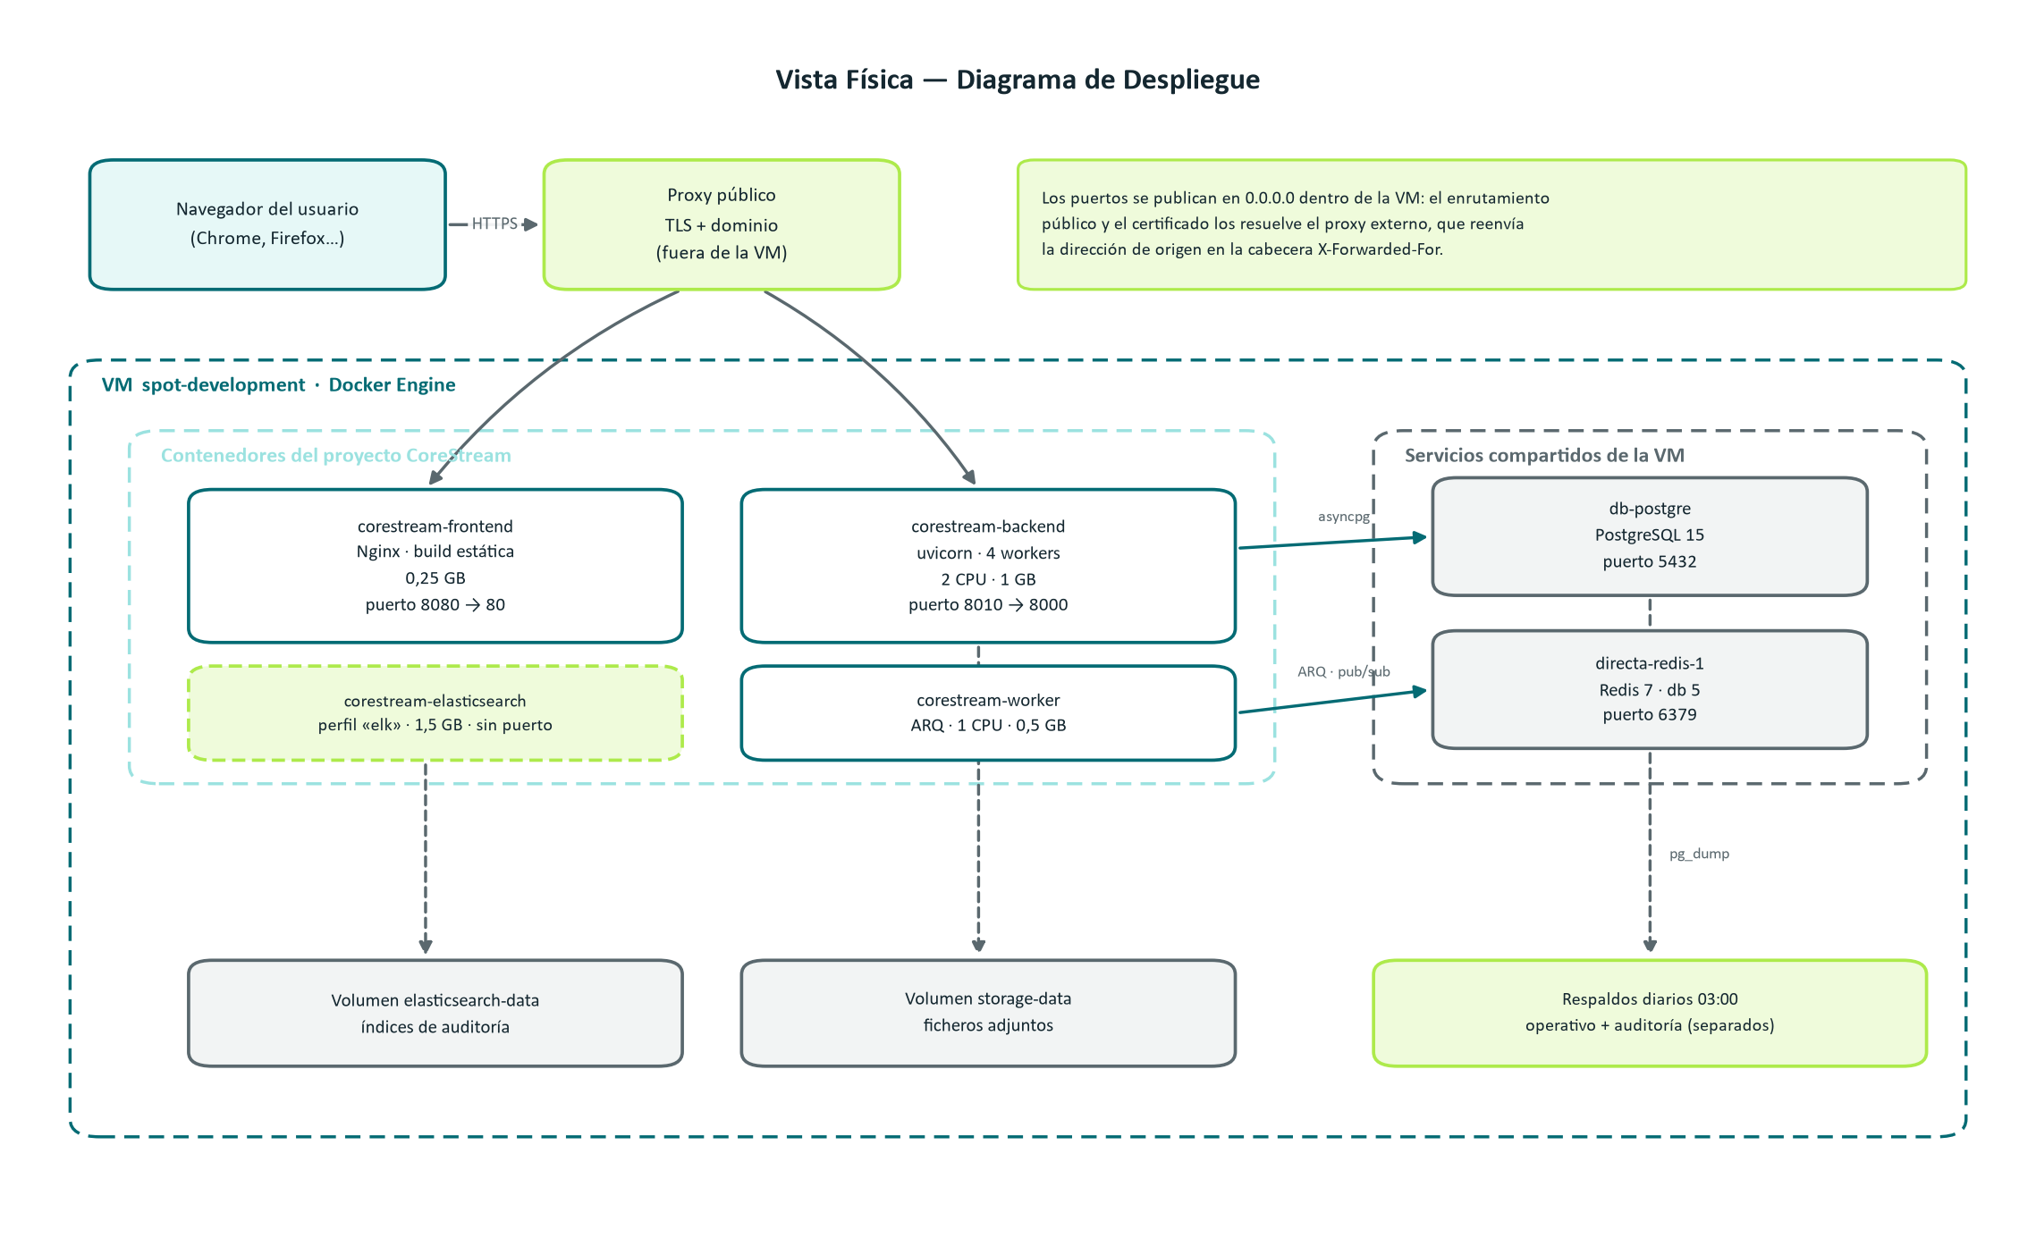
Ilustración 7: Diagrama de Despliegue

Decisiones de Diseño y Selección de Alternativas
Se recogen las decisiones que tuvieron alternativas reales y el motivo por el que se eligió una de ellas.
Aislamiento multi-cliente por esquema compartido con interceptor. Las alternativas eran una base de datos por cliente, un esquema por cliente, o el filtro explícito en cada consulta. Las dos primeras quedaron descartadas por la restricción de infraestructura: la base de datos es un servicio compartido de la máquina. La tercera se descartó por ser insegura por naturaleza: basta olvidar un filtro una sola vez para abrir una fuga, y el olvido no produce ningún error visible. La solución adoptada inyecta el filtro en la capa de acceso a datos, de modo que la seguridad deja de depender de que cada consulta lo recuerde.
Auditoría en middleware y no en cada manejador. Registrar desde cada manejador daba más contexto de negocio, pero exigía recordarlo en cada operación nueva. El middleware lo captura siempre; los manejadores solo añaden el recurso concreto cuando el identificador no puede deducirse de la ruta, como ocurre en las creaciones.
Inmutabilidad impuesta por la base de datos. Podría haberse resuelto por convención en el código o con permisos de usuario. Se eligieron disparadores porque resisten incluso al acceso directo con las credenciales de la aplicación: la modificación se aborta siempre, y el borrado solo se permite cuando la sesión declara explícitamente la marca que únicamente fija el proceso de purga.
Motor de registros local en lugar de servicio gestionado. El requerimiento admitía un motor especializado o un servicio en la nube. Se optó por desplegar el motor en la propia máquina, bajo un perfil opcional, para no introducir una dependencia externa facturable ni enviar el registro de auditoría fuera de la infraestructura propia.
Sin rol de auditor específico. El requerimiento mencionaba «administrador o auditor». Crear un cuarto rol habría añadido una rama a cada comprobación de autorización y un catálogo más que mantener sincronizado, a cambio de un único permiso de lectura. Se resolvió asignando la consulta del registro al rol de administrador.
Retención declarada en el entorno. Los plazos por plan comercial son una decisión comercial y legal, no técnica. Por eso se leen de variables de entorno, con valores por defecto razonables, de modo que ajustarlos no exige modificar ni desplegar código.
Entrega de notificaciones en dos tiempos. Guardar y entregar de forma síncrona habría atado el tiempo de respuesta al del canal de entrega. Guardar primero en la transacción de negocio y encolar después mantiene la respuesta rápida y garantiza que la notificación no se pierde si el trabajador se reinicia.
Un solo modelo de ticket para desarrollo y soporte. Dos jerarquías separadas habrían duplicado ciclo de vida, temporizadores, subtareas y adjuntos a cambio de cuatro campos propios del soporte. Se optó por un modelo único discriminado por tipo.
Validación de configuración que aborta el arranque. Advertir en el registro era la alternativa evidente, pero una advertencia se ignora. Una configuración insegura en producción detiene el arranque, de modo que el fallo se descubre al desplegar y no después de una brecha.

Análisis de Reutilización
La arquitectura reutiliza componentes propios y de terceros en los siguientes puntos:
Mecanismo transversal de aislamiento. El filtro por cliente se implementa una vez y lo heredan todas las entidades de negocio a través de un mismo tipo base. Añadir una entidad nueva no requiere escribir nada relativo al aislamiento.
Capa única de reglas de autorización. Las comprobaciones de pertenencia sobre tickets viven en un módulo compartido por todos los enrutadores, en lugar de repetirse en cada manejador con variaciones.
Catálogo de roles con una sola fuente. Los nombres de rol se derivan todos de una misma enumeración; lo que antes eran cuatro listas paralelas que podían desincronizarse es hoy una definición y tres alias.
Política comercial centralizada. El mapa de funciones por plan y los plazos de retención se resuelven en un módulo sin dependencias, que comparten la interfaz de programación, el trabajador y los destinos de auditoría.
Destinos de auditoría intercambiables. Los tres destinos cumplen el mismo contrato y se agrupan en un compuesto; incorporar uno nuevo consiste en implementar ese contrato y declararlo en la configuración.
Bibliotecas de terceros. Se reutiliza el ecosistema de FastAPI, SQLAlchemy, Alembic, Pydantic y ARQ para resolver transporte, persistencia, migraciones, validación y cola de trabajo, en lugar de construir esas piezas.
Guía visual compartida. La interfaz y los diagramas de este documento siguen la misma paleta y tipografía definidas en la guía de marca del proyecto.

